# ***[SpringMvc 集成swagger2](http://blog.csdn.net/love254443233/article/details/53069194)***

最开始是在Ibase4J开源项目中得知的swagger开源在线api测试文档。觉得还可以就使用到项目中了。一下是整合步骤：（本项目集成基于Maven Springmvc环境）

1. 添加pom.xml增加依赖包：

<!-- swagger -->  
 <dependency>  
 <groupId>io.springfox</groupId>  
 <artifactId>springfox-swagger2</artifactId>  
 <version>2.4.0</version>  
 </dependency>  
 <dependency>  
 <groupId>io.springfox</groupId>  
 <artifactId>springfox-swagger-ui</artifactId>  
 <version>2.4.0</version>  
 </dependency>  
  
 <!-- json -->  
 <dependency>  
 <groupId>com.fasterxml.jackson.core</groupId>  
 <artifactId>jackson-core</artifactId>  
 <version>2.6.5</version>  
 </dependency>  
 <dependency>  
 <groupId>com.fasterxml.jackson.core</groupId>  
 <artifactId>jackson-databind</artifactId>  
 <version>2.6.5</version>  
 </dependency>  
 <dependency>  
 <groupId>com.fasterxml.jackson.core</groupId>  
 <artifactId>jackson-annotations</artifactId>  
 <version>2.6.5</version>  
 </dependency>  
</dependencies>

1. 在项目中添加swagger的配置文件SwaggerConfig.java

import org.springframework.context.annotation.Bean;  
import org.springframework.context.annotation.Configuration;  
  
import springfox.documentation.builders.PathSelectors;  
import springfox.documentation.builders.RequestHandlerSelectors;  
import springfox.documentation.spi.DocumentationType;  
import springfox.documentation.spring.web.plugins.Docket;  
import springfox.documentation.swagger2.annotations.EnableSwagger2;  
  
@Configuration  
@EnableSwagger2  
public class SwaggerConfig {  
  
 @Bean  
 public Docket api() {  
 return new Docket(DocumentationType.SWAGGER_2)  
 .select()  
 .apis(RequestHandlerSelectors.any())  
 .paths(PathSelectors.any())  
 .build();  
 }  
  
}

1. 在项目的spring-mvc.xml spring配置文件中添加第二步的配置文件，并重新指定

Swagger资源重定向(仅作为后台使用不提供静态资源)：

<!--Swagger -->

//com.xmsrs.hengyun.api替换为SwaggerConfig在的包路径  
 <context:component-scan base-package="com.xmsrs.hengyun.api"/>

//class 替换为你项目中SwaggerConfig的实际路径  
 <bean class="com.xmsrs.hengyun.api.modules.utils.SwaggerConfig"/>

<!-- Swagger资源重定向(仅作为后台使用不提供静态资源) -->  
 <mvc:resources location="classpath:/META-INF/resources/" mapping="swagger-ui.html"/>  
 <mvc:resources location="classpath:/META-INF/resources/webjars/" mapping="/webjars/**"/>

1. 在项目的Controller中加上@API注解，具体的注解请参考swagger官网：<http://swagger.io/>

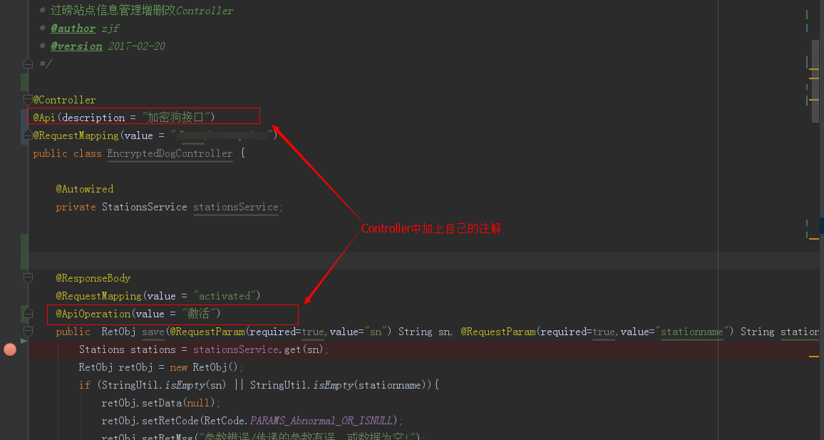

1. 浏览器输入：<http://localhost/swagger-ui.html#/> 进行访问，查看是否配置成功。配置成功例图。

